INDICAÇÃO Nº XXXX/XXXX

Indica ao Poder Executivo Municipal estudos quanto execução do recapeamento asfáltico em toda extensão da Rua Santo Antônio de Posse Bairro Jardim Barão, neste Município.

Excelentíssimo Senhor Prefeito Municipal,

Nos termos do Art. 108 do Regimento Interno desta Casa de Leis, dirijo-me a Vossa Excelência para indicar, por intermédio do Setor competente, que seja realizado estudos quanto a execução do recapeamento asfáltico localizado na Rua Santo Antônio de Posse por toda extensão, no Bairro Jardim Barão, neste município.

Justificativa:

Após visita realizada “in loco” foi constatada a veracidade da péssima condição da malha asfáltica por toda a extensão da Rua Santo António da Posse no bairro Jardim Barão, neste município, onde o asfalto está em péssimas condições, oferecendo riscos aos condutores de veículos, motociclistas e transeuntes que transitam pela referida ruas além da trepidação das casas chegando a causar rachaduras e trincos nas mesmas, quando veículos de grande porte como ônibus e caminhões passam pela via.

Plenário “Dr. Tancredo Neves”, em 08 de junho de 2018.

Paulo Cesar Monaro

Paulo Monaro

-Vereador Líder Solidariedade-

Fotos do local

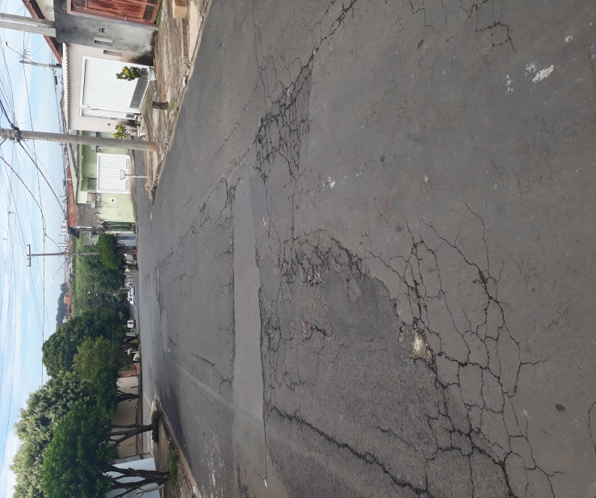

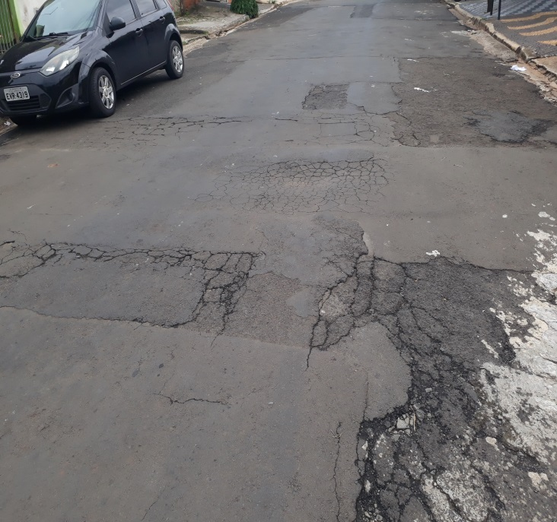

Paulo Cesar Monaro

Paulo Monaro

-Vereador Líder Solidariedade-

